Маслов А.Н. ИД23-1  
Сетевые Системы и Приложения

**Основы работы с СКВ в графическом режиме**

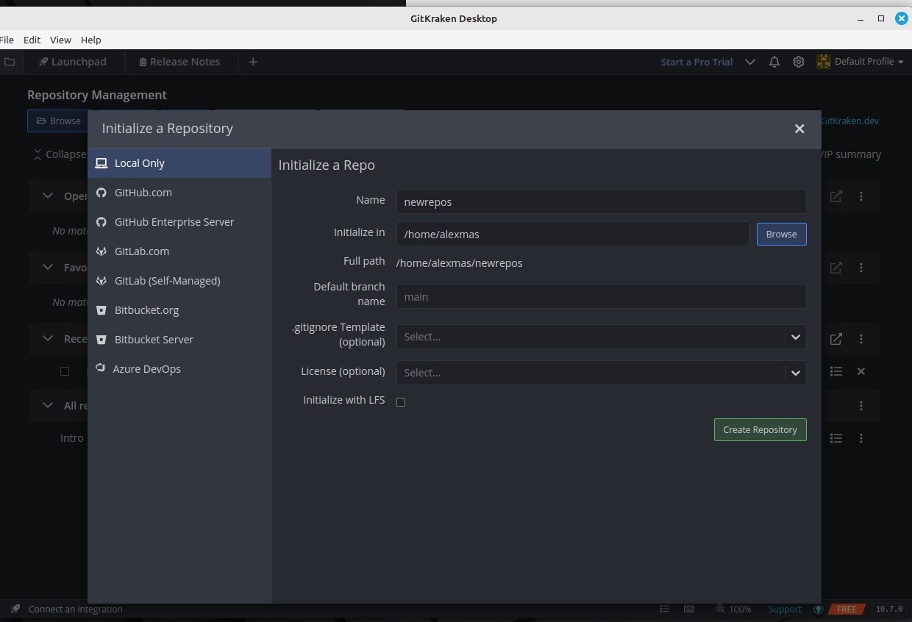

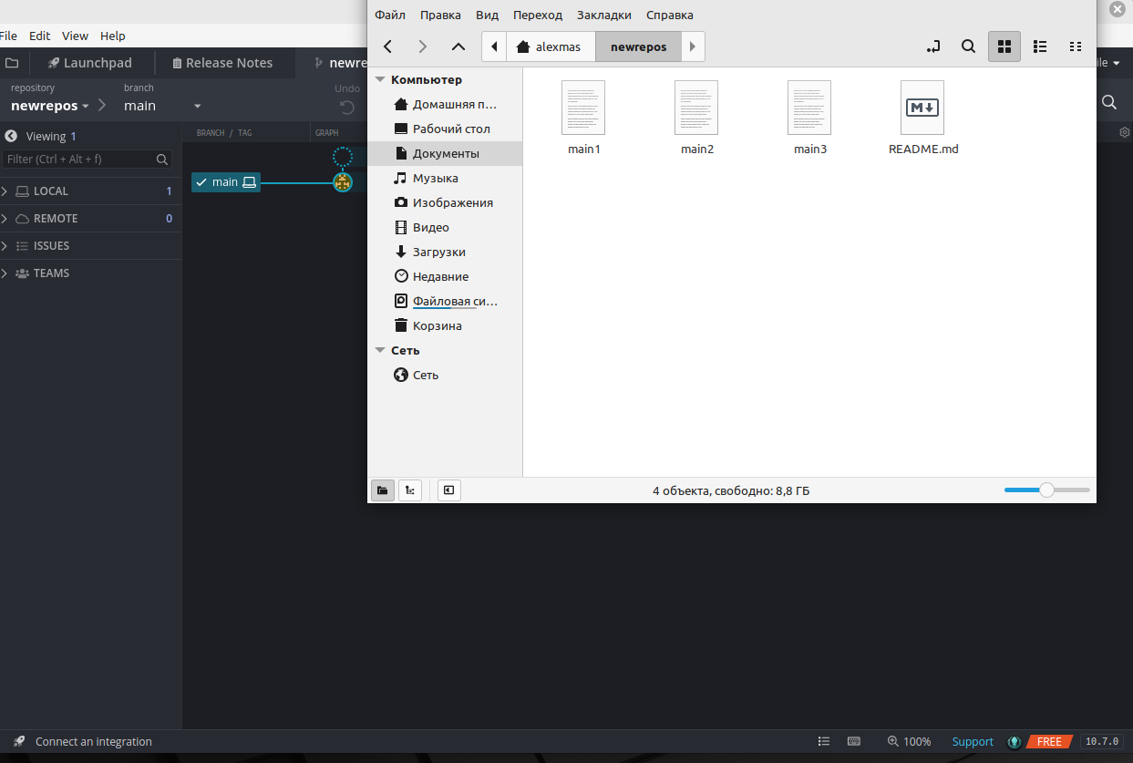

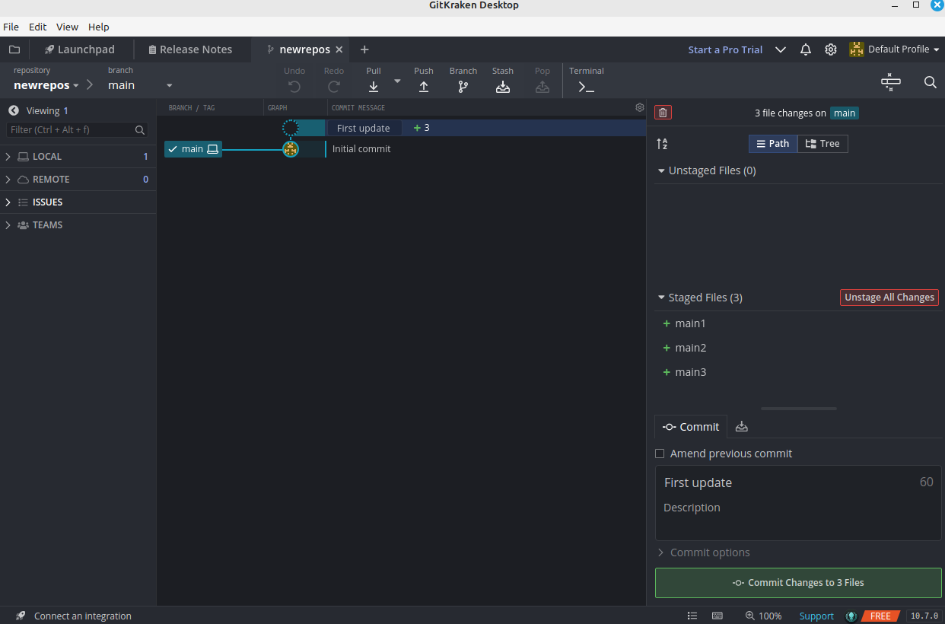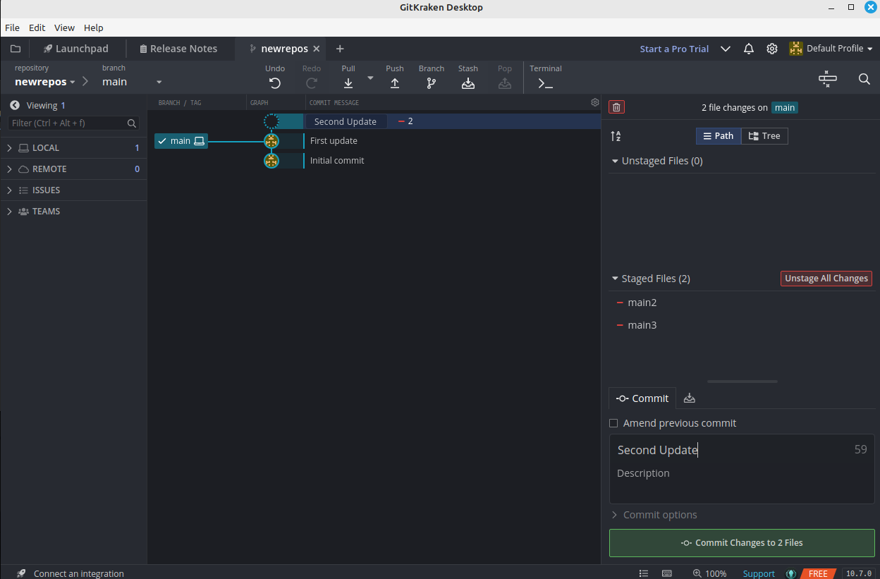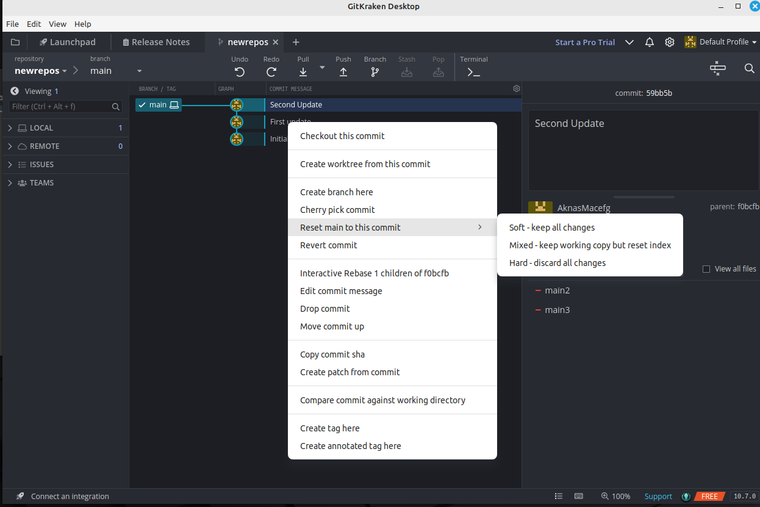

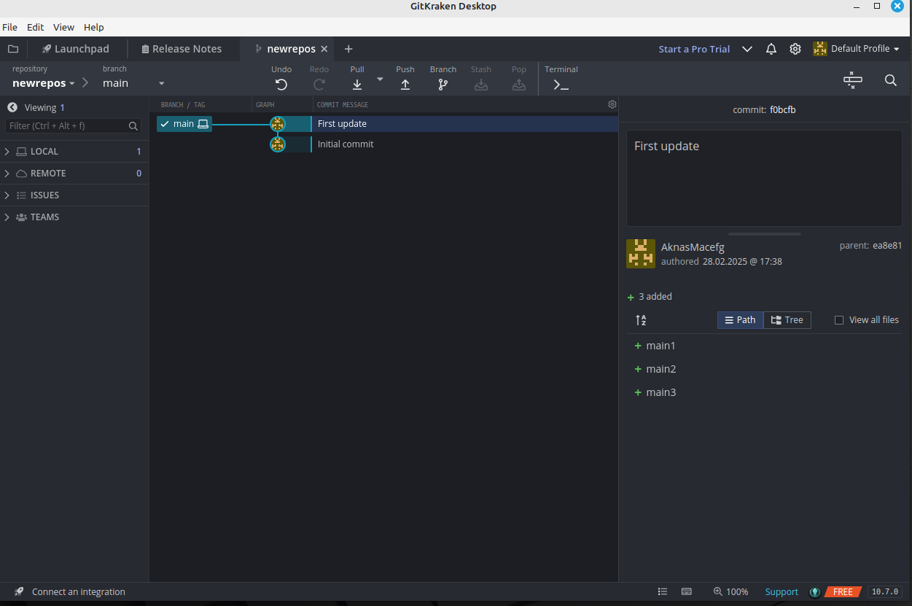

**Работа с Git в терминале**

105 mkdir newrepos2

106 cd newrepos2

107 git init

108 git status

109 touch main1.txt

110 git status

111 git add

112 git add .

113 git status

114 git commit -m "First Update"

115 touch main2.txt

116 touch main3.txt

117 git add .

118 git commit "Second Update"

119 git commit -m "Second Update"

120 git log

121 git commit -a -m "Third update"

122 touch main4.txt

123 touch main5.txt

124 git add .

125 git status

126 python -m venv venv

127 python3 -m venv venv

128 git status

129 nano .gitignore

130 git status

131 git add .gitignore

132 git status

133 git branch test2

134 git checkout

135 git checkout test2

136 git branch

137 git status

138 git commit -m "New update"

139 git checkout main

140 git checkout master

141 touch main10.txt

142 git status

143 git add main10.txt

144 git merge test2

145 git status

146 git branch

147 git test2

148 git checkout test2

149 git status

150 git checkout master

151 git commit -m "Last update"

152 history

**Работа с удаленными репозиториями и GitHub**

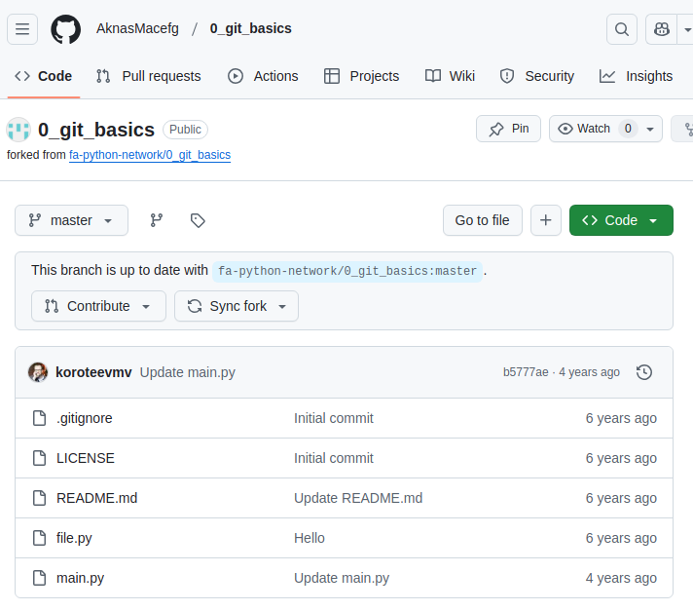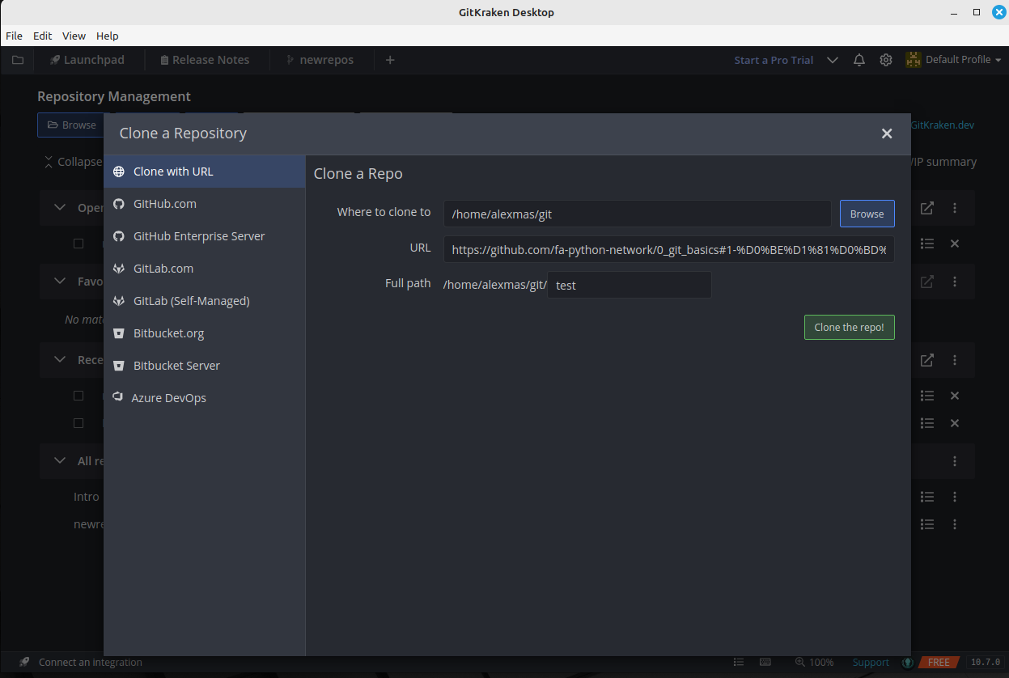

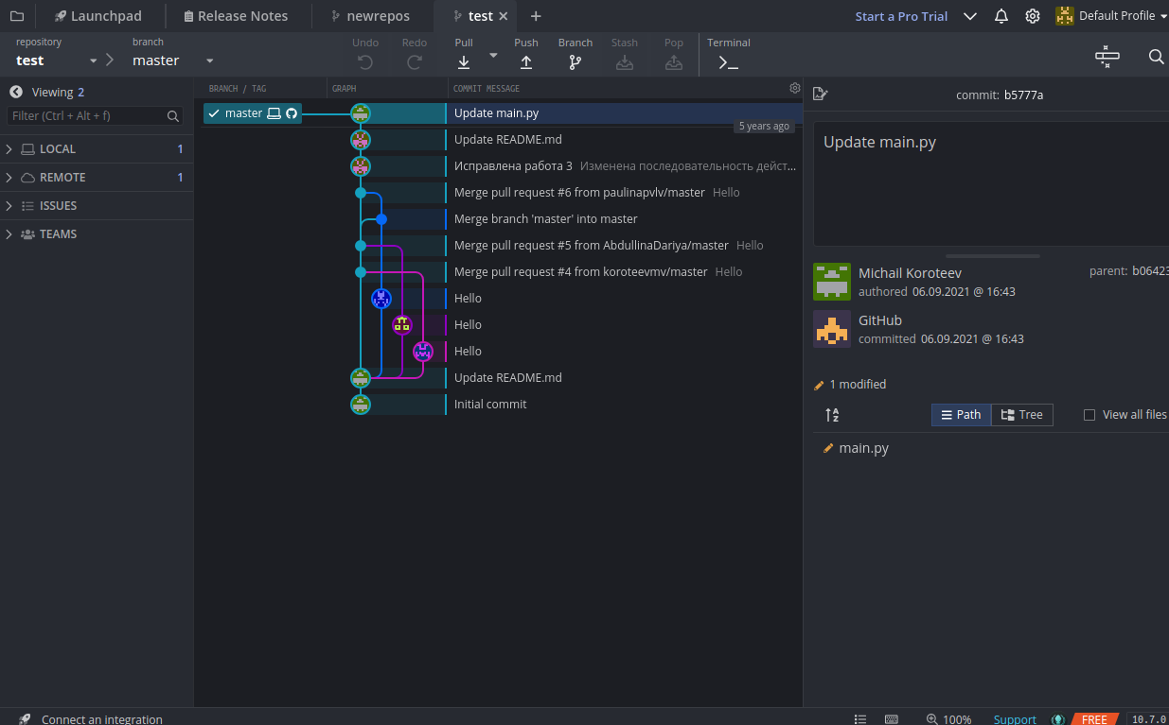

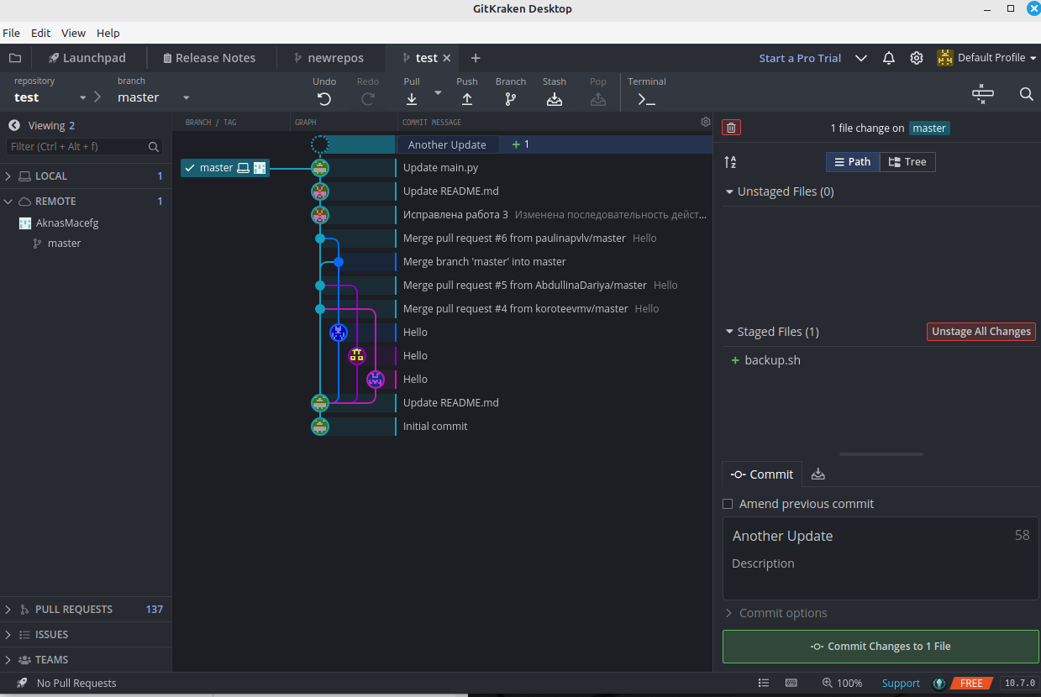

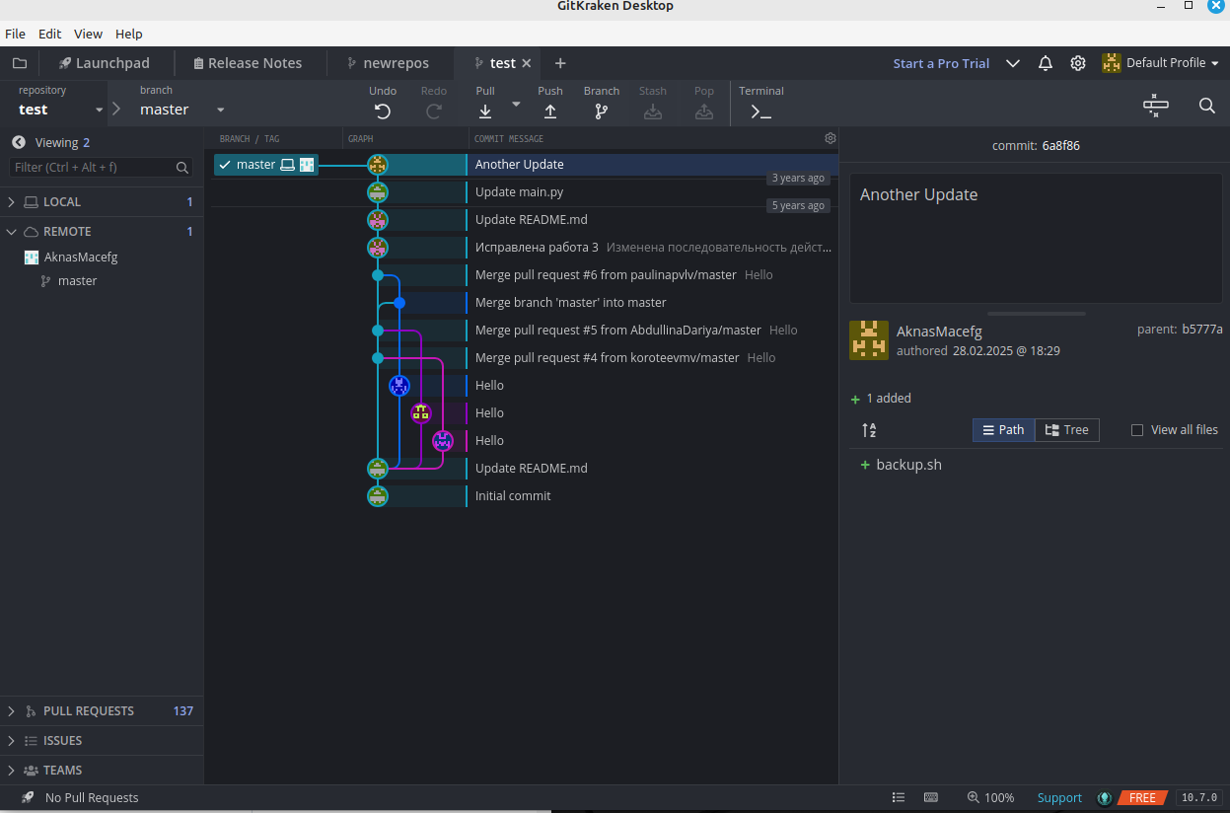

**https://github.com/AknasMacefg/0_git_basics**